Стежина духовного світу
Основна мета: сприяння виховання віри в Бога, формування високодуховної свідомості, відповідальності за світ, у якому живемо, виховання позитивних рис характеру.
Основні завдання:
- формування почуття людської гідності, виховання духовних цінностей засобами , які відповідають віковим особливостям;
- плекання у підлітків інформаційної культури;
- виховання у дітей поваги до духовних особистостей, які несуть у світ Боже слово.

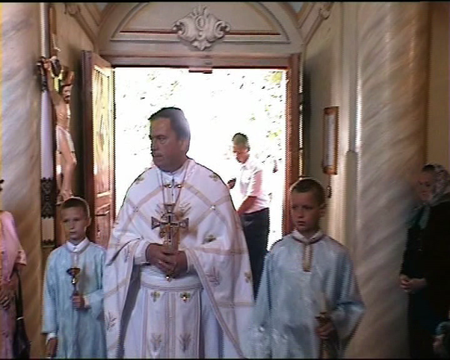



Участь у молитовних розважаннях Залозеччан
